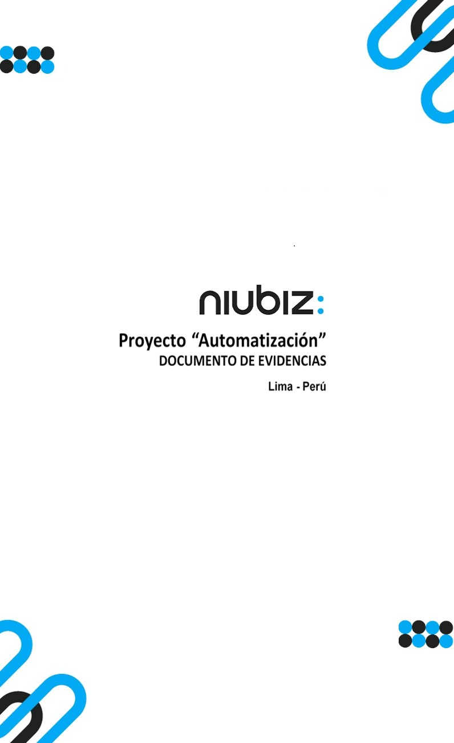  
Fecha : 06/09/2022, Hora : 10:21:08 | Cargo correctamente la URL: 'http://localhost/niubiz-demo/'   
Fecha : 06/09/2022, Hora : 10:21:20 | Configuración del Ambiente - APIS 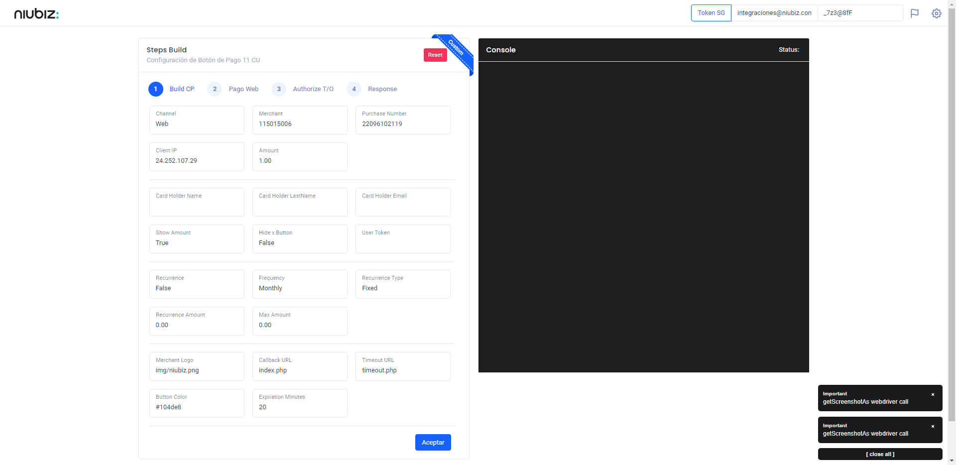  
Fecha : 06/09/2022, Hora : 10:21:27 | Ambiente no disponible 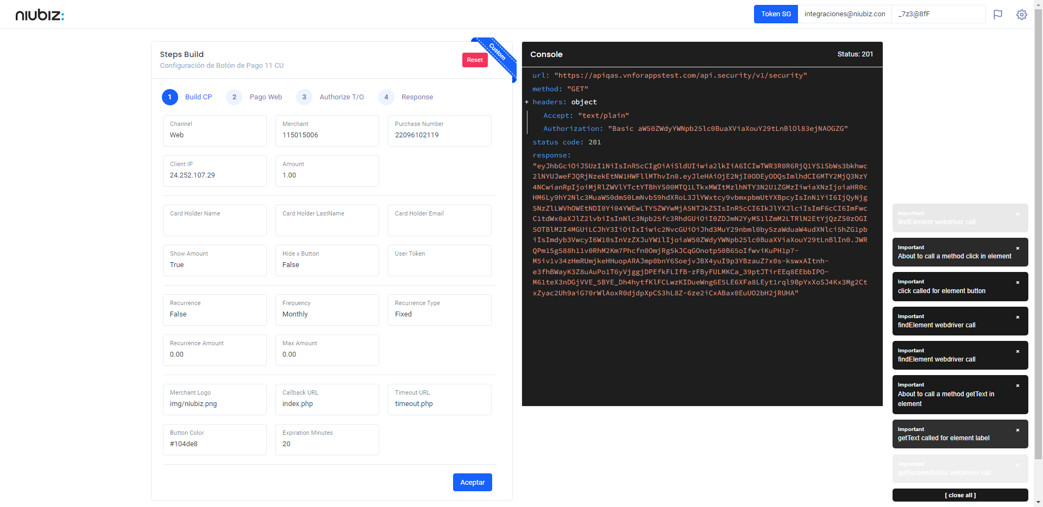  
Fecha : 06/09/2022, Hora : 10:21:38 | Construcción del caso de prueba a ejecutar 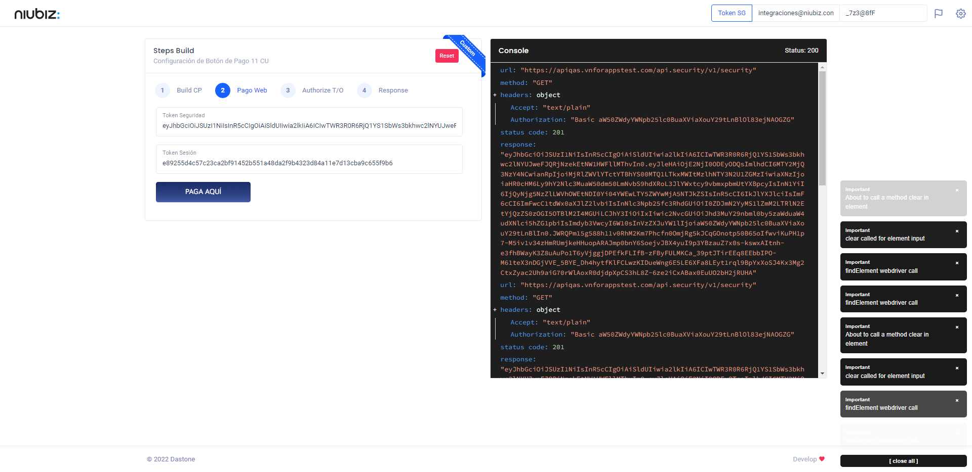  
Fecha : 06/09/2022, Hora : 10:21:43 | Se inicia la carga del formulario de pagos 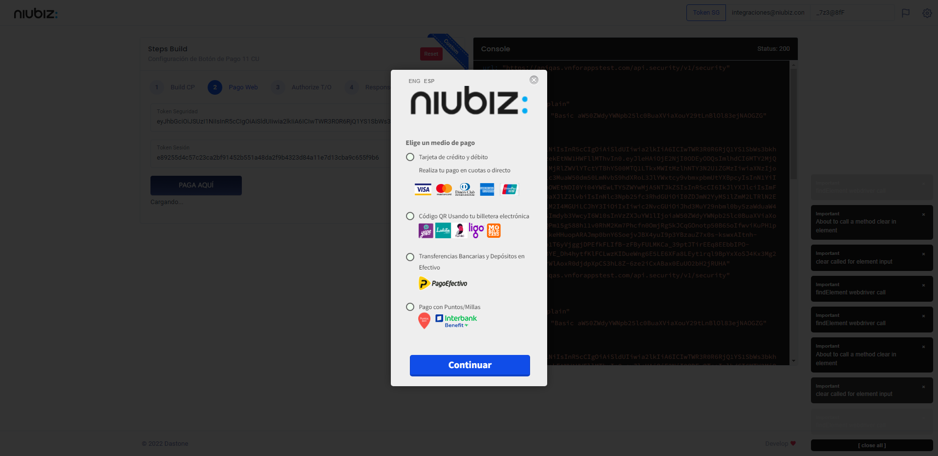  
Fecha : 06/09/2022, Hora : 10:21:49 | Selecciona Método de Pago 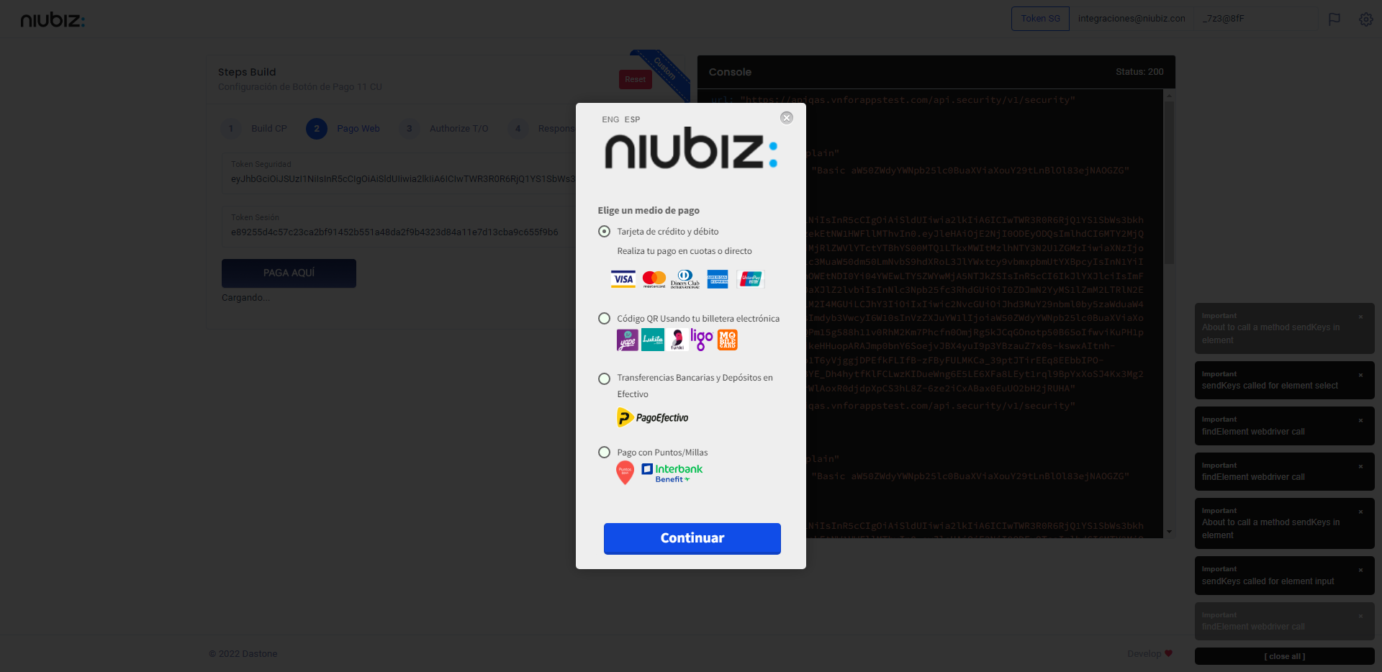  
Fecha : 06/09/2022, Hora : 10:21:59 | Selección de tipo de moneda DCC/Foreano 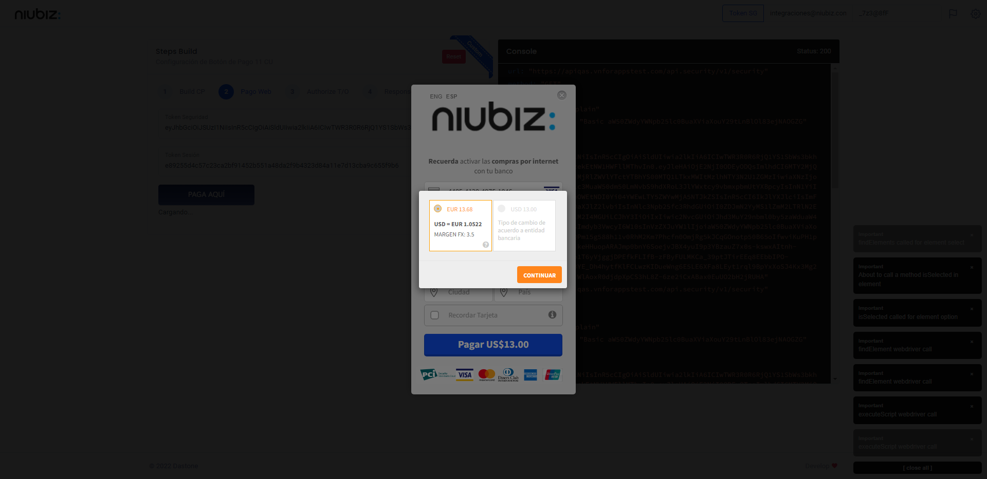  
Fecha : 06/09/2022, Hora : 10:22:06 | Completa los datos del formulario 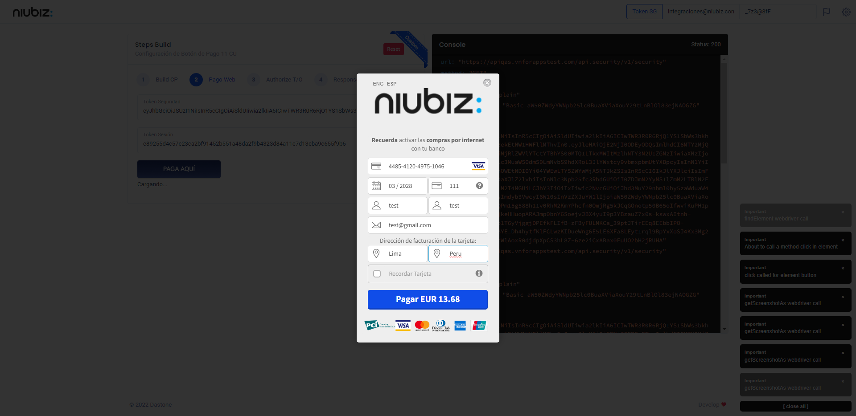  
Fecha : 06/09/2022, Hora : 10:22:20 | Autorización de Parámetros 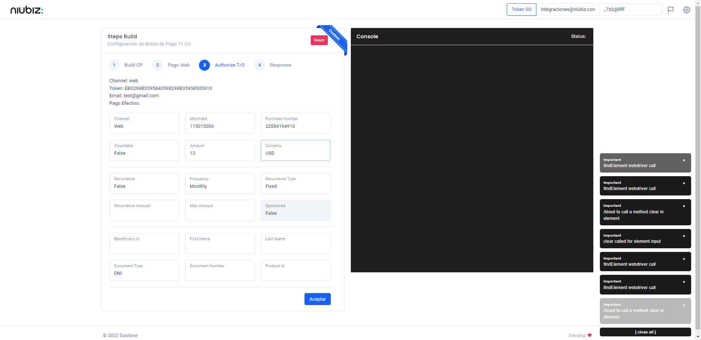  
Fecha : 06/09/2022, Hora : 10:22:35 | Valido la respuesta autorización 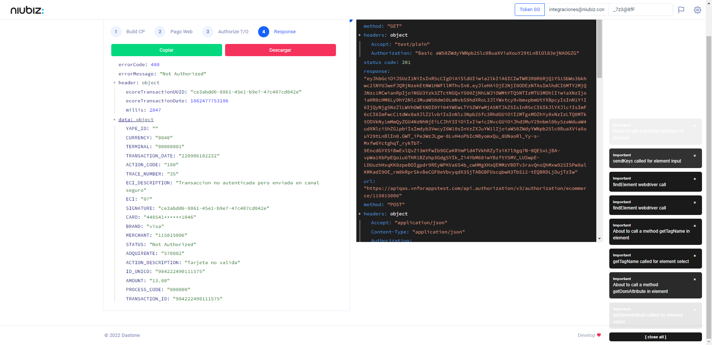  
Fecha : 06/09/2022, Hora : 10:22:36 | "{\"errorCode\":400,\"errorMessage\":\"Not Authorized\",\"header\":{\"ecoreTransactionUUID\":\"ce3abdd6-8861-45e1-b9e7-47c407cd042e\",\"ecoreTransactionDate\":1662477753106,\"millis\":2847},\"data\":{\"YAPE_ID\":\"\",\"CURRENCY\":\"0840\",\"TERMINAL\":\"00000001\",\"TRANSACTION_DATE\":\"220906102232\",\"ACTION_CODE\":\"180\",\"TRACE_NUMBER\":\"35\",\"ECI_DESCRIPTION\":\"Transaccion no autenticada pero enviada en canal seguro\",\"ECI\":\"07\",\"SIGNATURE\":\"ce3abdd6-8861-45e1-b9e7-47c407cd042e\",\"CARD\":\"448541******1046\",\"BRAND\":\"visa\",\"MERCHANT\":\"115015006\",\"STATUS\":\"Not Authorized\",\"ADQUIRENTE\":\"570002\",\"ACTION_DESCRIPTION\":\"Tarjeta no valida\",\"ID_UNICO\":\"984222490111575\",\"AMOUNT\":\"13.00\",\"PROCESS_CODE\":\"000000\",\"TRANSACTION_ID\":\"984222490111575\"}}" Fecha : 06/09/2022, Hora : 10:22:38 | Validación de ECI: 07 != 07